МИНИСТЕРСТВО НАУКИ И ВЫСШЕГО ОБРАЗОВАНИЯ РОССИЙСКОЙ ФЕДЕРАЦИИ
ФЕДЕРАЛЬНОЕ ГОСУДАРСТВЕННОЕ БЮДЖЕТНОЕ ОБРАЗОВАТЕЛЬНОЕ УЧРЕЖДЕНИЕ ВЫСШЕГО ОБРАЗОВАНИЯ
«НОВОСИБИРСКИЙ ГОСУДАРСТВЕННЫЙ ТЕХНИЧЕСКИЙ УНИВЕРСИТЕТ»
Кафедра ТЭВН
Лабораторная работа №1
«Численные методы математики. Часть 1.»
Вариант № 16

Факультет: ФЭН
Группа: Эн1-53
Студент: Гришина В.В.
Преподаватель: Годунцов Р.Е.

Новосибирск 2025

Цель: изучить численные методы решения нелинейных алгебраических уравнений и интерполяций. Научиться программировать решение этих задач на языке Python, а также - решать их с использованием стандартных функций библиотек Python.
Задание:
- В соответствии с вариантом в Приложении №1 разработать алгоритм и написать программу, выполняющую решение нелинейного алгебраического уравнения или задачи интерполяции заданным в варианте методом.
  - При решении уравнений, отделение корней выполнить графическим способом. Привести в отчёте интервалы поиска всех корней, или начальные приближения (в зависимости от метода).
  - Для тестирования алгоритма решения уравнений, построить график функции в левой части уравнения и отметить на нём найденные корни.
  - Для тестирования алгоритма интерполяции построить график интерполяционного полинома и отложить на нём заданные точки и точку, вводимую пользователем (должны лечь на график). Алгоритм интерполяции должен быть применим к произвольному количеству точек данных.
  - Сравнить результаты решения задачи при помощи написанной программы с результатом применения для решения задачи функций из библиотек python.
- В соответствии с вариантом в Приложении №2 выполнить решение следующих задач (можно использовать стандартные функции библиотек python):
  - Заданы параметры электрической цепи. Сопротивление нагрузки нелинейно и зависит от тока. Необходимо рассчитать ток в электрической цепи. Отделение корней выполнить графическим способом.
  - Задана табличная зависимость некоторых физических величин. Необходимо построить график этой зависимости в виде гладкой функции.
- Составить отчёт по проделанной работе. Отчет должен содержать:
  - Титульный лист, цель работы, задание. Все страницы, кроме первой, должны быть пронумерованы в верхнем правом углу. В верхнем колонтитуле в одной строке с номером страницы слева должна быть размещена подпись ФИО студента и надпись “Лабораторная работа №1”.
  - Постановку каждой задачи.
  - Блок-схему решения задачи из п.1 (для задач из п.2 блок-схемы можно не приводить).
  - Листинги программ в виде текста, оформленного в дополнении Code Blocks, язык python, тема github.
  - Результаты решения задач.

Ход работы:
Задание 1.
Исходные данные:
Известны точки функции:
Таблица 1 - Известные точки функции
1 | 4 | 7 | 10
1 | 0,25 | 0,14 | 0,1

Найти значение функции точки, введенной пользователем с клавиатуры. Используемый численный метод : интерполяция Лагранжа.
Рабочая формула:
$$y=\sum_{k=0}^{n}{\left[y_{k}× \prod_{m=0,m≠k}^{n}{\frac{x−x_{m}}{x_{k}−x_{m}}}\right]}$$
Созданная блок-схема:
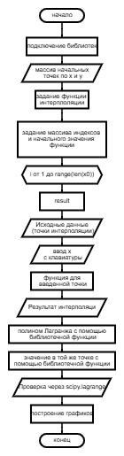
Рисунок 1 - Блок-схема
Листинг написанной программы:
import numpy as np
import matplotlib.pyplot as plt
from scipy.interpolate import lagrange

x0 = np.array([1, 4, 7, 10]) # координаты точек
y0 = np.array([1, 0.25, 0.14, 0.1])

def lagrange0(x, x0, y0): #функция интерполяции Лагранжа
indeks = np.arange(len(x0)) #массив индексов [0, 1, 2, 3] для перебора точек
result = 0

for i in range(len(x0)): #Цикл по всем точкам от 0 до 3
maska = indeks != i # все индексы, кроме текущего i
result = result + y0[i] * np.prod((x - x0[maska]) / (x0[i] - x0[maska])) # формула Лагранжа

return result

print("Исходные данные (точки интерполяции):")
print("X точек: ", x0)
print("Y точек: ", y0)

x1 = float(input("Введите число: "))

y1 = lagrange0(x1, x0, y0) # функция для введенной точки

print("Результат интерполяции при X =", x1, "Y =", y1)

polinom = lagrange(x0, y0) #полином Лагранжа с помощью библиотечной функции
y2 = polinom(x1) #значение в той же точке с помощью библиотечной функции

print("Проверка через scipy.lagrange при X = ", x1, "Y =", y2)

s = abs(y1 - y2) #абсолютная разница между нашим и библиотечным результатом
if s < 1e-10:
print("Результаты совпадают с библиотечной функцией.")
else:
print("Есть расхождение:", s)

x_grafik = np.linspace(min(x0), max(x0), 500)
y_grafik = [] #пустой список для хранения y значений

for x in x_grafik:
y_grafik.append(lagrange0(x, x0, y0))

y_grafik = np.array(y_grafik) #список в массив numpy
y_grafik_scipy = polinom(x_grafik) # значения для графика с помощью библиотечной функции

plt.figure(figsize=(12, 7))
plt.plot(x_grafik, y_grafik, 'b-', label='Наш полином Лагранжа')
plt.plot(x_grafik, y_grafik_scipy, 'r--', label='Полином (scipy)')
plt.plot(x0, y0, 'ro', label='Исходные точки')
plt.plot(x1, y1, 'go', label='Точка, введенная с клавиатуры')
plt.title('Интерполяция полиномом Лагранжа')
plt.xlabel('x')
plt.ylabel('y')
plt.grid(True)
plt.legend()
plt.show()

Результат работы программы:
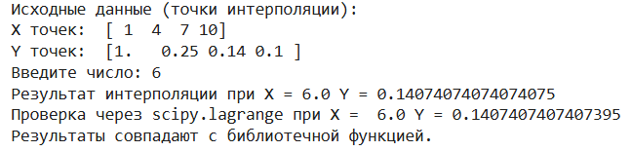
Рисунок 2 - Результат работы программы
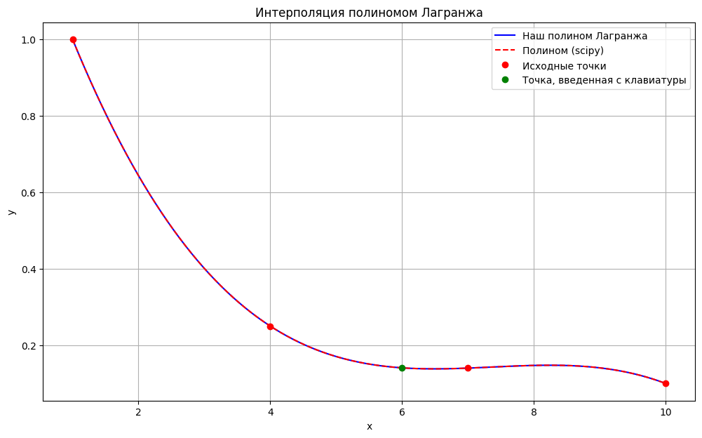
Рисунок 3 - Результат работы программы

Задание 2.1.
Исходные данные:
$$Е =100В$$
$$r = 10 Ом$$
$$R(I) = 10\sqrt{ln(I^{2}+1)}$$
Для решения необходимо найти корень уравнения $f(I)=0$, где
$$f(I) = 10I(1+\sqrt{ln(I^{2}+1)}−100$$
Созданная блок-схема:
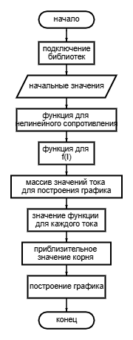
Рисунок 4 - Блок-схема
Листинг написанной программы:
import numpy as np
import matplotlib.pyplot as plt
from scipy.optimize import fsolve

E = 100.0 #начальные значения
r = 10.0

def Rn(I): # Функция для нелинейного сопротивления
return 10 * np.sqrt(np.log(I**2 + 1))

def f(I): # Функция, корни которой нужно найти: f(I)
return I * r + I * Rn(I) - E

I_grafik = np.linspace (0, 10, 500) # массив значений тока для построения графика
f_grafik = f(I_grafik) # значение функции для каждого тока

plt.figure(figsize=(10, 6))
plt.plot(I_grafik, f_grafik, linewidth=2, label=r'$f(I) = 10I(1+\sqrt{\ln(I^2+1)}) - 100$')
plt.axhline(y=0, color='black', linestyle='--', linewidth=1, label='f(I)=0')
plt.axvline(x=0, color='black', linestyle='--', linewidth=1)
plt.grid(True)
plt.xlabel('Ток I, А')
plt.ylabel('f(I)')
plt.title('Графическое отделение корней уравнения')
plt.legend()

x = np.where(np.diff(np.sign(f_grafik)))[0] # приблизительное значение корня (пересечение с нулем)
if len(x) > 0:
index = x[0]
root = I_grafik[index]
plt.plot(root, 0, 'ro', markersize=8, label=f'Корень: I = {root:.3f} А')
plt.legend()

plt.show()

print(f'Графически найденный корень: I = {root:.3f} А')

Результат работы программы:
Графически найденный корень: I = 3.768 А
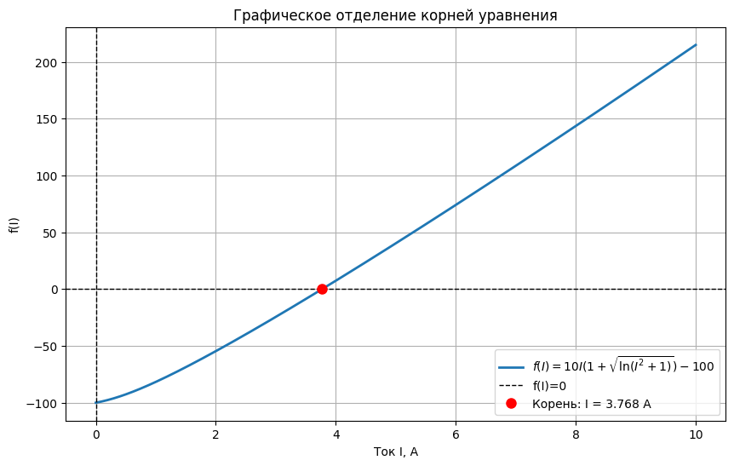
Рисунок 5 - Результат работы программы
Задание 2.2.
Исходные данные:
Характеристика намагничивания стали 2311 $(B = f(H)$)
Таблица 2 - Известные точки функции
H, А/м | 0 | 1000 | 2500 | 5000
B, Тл | 0 | 1,38 | 1,54 | 1,64
Созданная блок-схема:
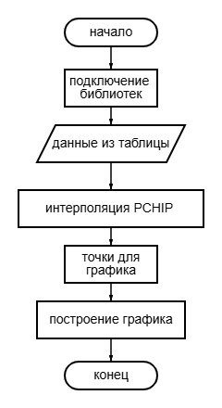
Рисунок 6 - Блок-схема
Листинг написанной программы:
import numpy as np
import matplotlib.pyplot as plt
from scipy.interpolate import PchipInterpolator

H0 = np.array([0, 1000, 2500, 5000]) #данные из таблицы
B0 = np.array([0, 1.38, 1.54, 1.64])

pchip = PchipInterpolator(H0, B0) #интерполяция PCHIP

H = np.linspace(0, 5000, 100) #большое количество точек, чтобы график был плавный
B = pchip(H) #плавные точки для графика

plt.figure(figsize=(10, 6))
plt.plot(H0, B0, 'ro', markersize=8, label='Исходные данные')
plt.plot(H, B, 'b-', linewidth=2, label='Линейная интерполяция')
plt.xlabel('H (А/м)')
plt.ylabel('B (Тл)')
plt.title('Кривая намагничивания стали 2311')
plt.grid(True)
plt.legend()
plt.show()

Результат работы программы:
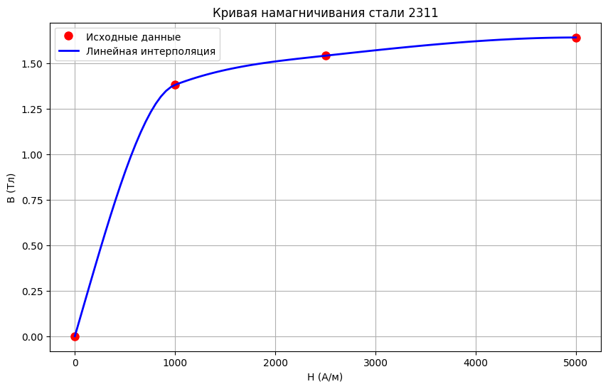
Рисунок 7 - Результат работы программы
Вывод: В данной лабораторной работе разработан алгоритм и написана программа, выполняющая решение задачи интерполяции заданным методом интерполяции Лагранжа; с помощью стандартных функций библиотек python рассчитан ток в электрической цепи, отделение корней выполнено графическим способом; также с помощью стандартных библиотек python построен график зависимости физических величин в виде гладкой функции.

